芸備線を走るラッピング列車を一緒に作りませんか！

芸備線ラッピング列車　デザイン・素材・アイデア大募集

芸備線ラッピング列車　デザイン・素材・アイデア応募用紙

【応募方法】この応募用紙にご記入のうえ郵送またはEメールにて応募してください。市役所に持参も可。

応募の形態は次の３つから選ぶことができます！素材だけでも大歓迎！全部を選んでもＯＫ！

応募いただいた方の中から抽選で100名の方に記念品を贈呈！

①「こんなデザインの列車に乗ってみたい」というアイデアを提出する

②　デザイン素材として写真かイラストを提出する

③　ラッピング列車をまるごとデザインする

※応募いただいた作品の一部を素材やアイデアとして採用させていただく場合があります。

【応募締切】**令和６年６月21日（金）**

【提出先】　郵送：〒727-8501　庄原市中本町一丁目10-１　庄原市生活福祉部地域交通課芸備線対策係

Eメール：[geibisen@city.shobara.lg.jp](mailto:geibisen@city.shobara.lg.jp)　電話：0824-73-1171

募集ホームページ

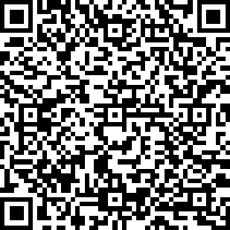

|  |  |
| --- | --- |
| 住所 | フリガナ |
| 名前 |
| 学校名・勤務先  デザインテーマ | 学年 |

「庄原らしい」「庄原ならでは」と感じるものでひとに自慢したいもの

①「こんなデザインの列車に乗ってみたい」というアイデアを提出する

例）自慢したい四季の景観、自慢したい伝統文化、自慢したい地域行事、 自慢したい特産品などをデザインしたラッピング列車のアイデアを書いてください

②デザイン素材として写真かイラストを提出する

※自分で撮影した写真や自分で描いたイラストを貼ってください　※人物をモデルにする場合はモデルのひとから許可をもらってください

※枠に収まらない場合は別紙で提出してもＯＫ

③ラッピング列車をまるごとデザインする

例）自慢したい四季の景観、自慢したい伝統文化、自慢したい地域行事、 自慢したい特産品などをデザインしたラッピング列車



手前側

※白い窓はラッピング可、黒い窓はラッピング不可

反対側